08 a 11 de outubro de 2019

A Realidade Ambiental no Delta do Rio Amazonas: Uma Análise Preliminar do Urbano e do Rural em Ponta de Pedras, PA.

Lucas de Sousa Santos, Miguel Alexandre da Cunha, Viviana Mendes Lima, Sandra Maria Fonseca da Costa.

Universidade do Vale do Paraíba / Pós-Graduação em Planejamento Urbano e Regional.

lucas-de-santos@hotmail.com, miguelcunha98@hotmail.com, geolimabrasilch@yahoo.com.br, sandra@univap.br.

Resumo

Muitas pequenas cidades da Amazônia possuem uma economia marcada pela produção intensiva de açaí (*Euterpe oleracea Mart.*) em ambientes alagadiços. Essas cidades estão expostas às mudanças ocasionadas pela ação do homem no meio ambiente, um desses fatores é o descarte inapropriado de lixo em áreas de vegetação. Esse artigo tem como objetivo apresentar uma análise da paisagem da área de várzea urbana e rural do município de Ponta de Pedras, no Pará. Para o desenvolvimento da pesquisa, optou-se por trabalhar com a Comunidade do Rio Fortaleza, localizada na área rural, e o bairro Carnapijó, localizado na várzea urbana. A comunidade referida possui predomínio de produção de açaí, assim como outros produtos nativos. A aplicação de formulários na área de estudo, demonstra que houve mudanças significativas no ecossistema, promovendo danos ambientais e à saúde dos moradores, a partir das variáveis estudas.

Palavras-chave: Pequenas Cidades, Degradação Ambiental, Saneamento.

*The Environmental Reality in the Amazon River Delta: A Preliminary Analysis of Urban and Rural in Ponta de Pedras, PA.*

*Abstract*

Many small cities of the Amazon region have an economy marked by intensive production of açaí *(Euterpe oleracea Mart.)* in floodplain. These cities are exposed to changes caused by human action on the environment; one of these factors is the improper disposal of waste in vegetation areas. This paper aims to present an analysis of the landscape of the urban and rural floodplain area of the municipality of Ponta de Pedras, in Pará. For the development of the research, it was decided to work with the Fortaleza River Community, located in the rural area and the Carnapijó neighbourhood, located in the urban floodplain. This community has a predominance of açaí production, as well as other native products. The application of questionnaires in the study area demonstrates that there have been significant changes in the ecosystem, promoting environmental damage and health problems to the residents, based on the variables studied.

***Keywords***: Small towns, Environmental degradation, Sanitation.

GT 4: Mudanças Ambientais e Agravo à Saúde.

# 1. Introdução

Descrita, equivocadamente, como os "pulmões do planeta", a floresta amazônica representa mais da metade da floresta tropical remanescente do mundo, constituindo um importante captador mundial de carbono e uma das regiões mais culturais e biologicamente importante do mundo (DEL VALLE COELLO, 2016). A região amazônica e seus municípios enfrentam diversas dificuldades no processo de desenvolvimento, pela falta de infraestrutura primordial e de saneamento básico, agravando a saúde pública por questões ambientais, descartes de lixos a céu aberto, falta de atenção do poder público e a baixa cooperação por parte da população em ações que poderiam mitigar alguns problemas existentes.

Situações como esta expõe a população, em particular as mais vulneráveis, a ambientes de risco em saúde e a degradação dos recursos naturais. A prática de utilização dos recursos naturais de forma inadequada como a pesca, caça, a colheita do açaí e palmito tem provocado um desgaste no ambiente e por consequência na subsistência dos ribeirinhos.

Oliveira (2006), ao estudar durante anos as pequenas cidades da Amazônia, descreve-as como lugares em que pulsam modos de vida que diferem significativamente do padrão caracterizado como urbano no Brasil. A observação do autor torna-se poética diante das peculiaridades das cidades ribeirinhas com suas tradições e costumes diversos, porém que depende da Floresta para sua sobrevivência. Uma das pequenas cidades da Amazônica que vem se destacando nesta contextualização área urbana e rural é Ponta de Pedras, impulsionada pela expansão do mundialmente do açaí[1], visto que o fruto se tornou uma comercialização global de consumo. A demanda crescente pelo consumo dessa fruta, que faz parte da base alimentar da população ribeirinha e cabocla, em especial no Estuário do Rio Amazonas, se transformou em gosto popular dos grandes chefes da cozinha nacional e internacional, sendo exportada para vários estados e países (LIMA, 2017). Apesar dessa importância econômica desse produto, isso não se reflete em qualidade de vida da população, urbana ou rural.

**2. Objetivos**

Nesse contexto, objetiva-se abordar, de forma preliminar, os impactos causados pela falta de saneamento básico e uma análise do aumento da produção do açaí em ambientes precários como os de várzea, em um município do Delta do rio Amazonas. Também pretende-se estudar se em função da criação de quintais agroflorestais em casas típicas de áreas alagadas (palafitas) devido à dinâmica das águas, traz riscos ambientais e interfere na saúde da população de Ponta de Pedras, PA. Com abordagens nas perspectivas do crescimento do açaí, que proporcionou melhores taxas econômicas, se tornando a grande matriz econômica do município.

**3. Metodologia**

O município de Ponta de Pedras está localizado na Ilha de Marajó, na região estuaria do rio Amazonas, aproximadamente há duas horas de Belém, capital do estado do Pará. Para o deslocamento até ao município, utiliza-se de embarcação. Para obter as informações necessárias desta pesquisa, foi realizado trabalho de campo em julho de 2019. Utilizou-se, também, os resultados obtidos a partir de aplicação de formulários, em 2015 e 2016 sendo 320 para a área urbana e 68 para a área rural, aprovado pelo Comitê de Ética[2]. E outro em julho de 2019[3], com a aplicação de 21 formulários na Comunidade do Rio Fortaleza (Figura 1), abordando informações referentes ao perfil dos moradores da comunidade estudada, conhecimento destes sobre o uso do ambiente natural e ainda, as percepções destes moradores sobre os problemas ambientais existentes.

Figura 1. Localização do município de Ponta de Pedras, na Ilha do Marajó, PA.

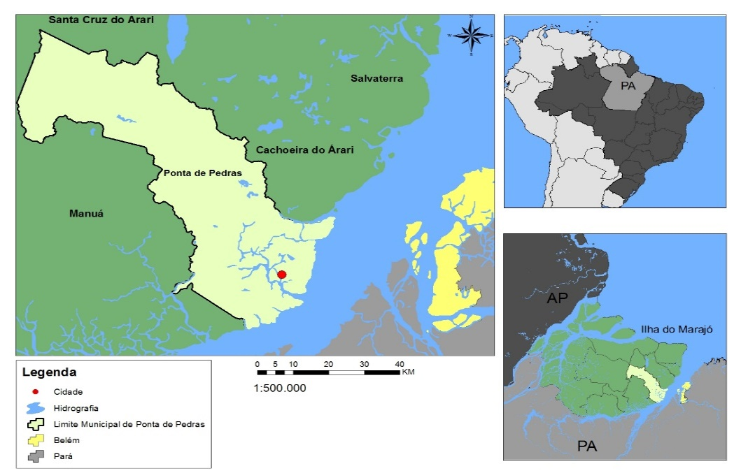

Fonte: Elaborado pelos autores (2019), a partir de dados do IBGE.

A partir dos formulários aplicados em 2015 e 2016, analisados por Lima (2017), foi levantado o perfil dos moradores entrevistados, com informações referentes a dados de saúde, econômico, infraestrutura, alimentação entre outros. A amostra foi estabelecida por setores censitários urbanos, com o número de domicílios e a porcentagem em relação ao total, respeitando a proporcionalidade, bem como a quantidade de formulários aplicados. Os respectivos formulários realizados por amostragem da população urbana e rural por domicílio tiveram como base o Censo do IBGE (2010) e a metodologia de KREJCIE e MORGAN (1970) para uma população pré-determinada. O município apresenta 3.096 domicílios segundo o Censo de 2010, do IBGE, utilizou-se 10% deste total para o estudo na área rural e urbana.

Na segunda etapa de aplicação, em julho de 2019, a finalidade foi obter informações em relação ao meio ambiente, o conhecimento empírico dos moradores a respeito da biodiversidade e problemas ambientais. Os formulários constituíam-se de questões abertas (subjetivas) e fechadas (objetivas), abordando informações referentes a biodiversidade e ao saneamento básico da comunidade.

**4. Resultados e Discussão**

Ao observarmos a Figura 2 notamos o descaso com o descarte de lixo oriundo de toda a produção urbana do município com ciência do poder público local, visto que, são transportados por caminhões da Prefeitura Municipal de Ponta de Pedras. Embora existam Unidades de Conservação (UC) na região desde a Constituição do Estado do Pará, de 1989, em seu Art. 13, parágrafo 2º, Ponta de Pedras apresenta apenas 5,71% do seu território incluído na APA Marajó, de acordo com a Secretaria Estadual de Meio Ambiente do Pará (SEMA). Na contribuição de Dias (2006), existe uma perda dos serviços ambientais, ou seja, um amplo conjunto de bens e serviços fornecidos pelos ecossistemas que sustentam a vida, que regulam o equilíbrio ecológico, que por sua vez, provêm bens, tais como alimentos, recursos e produtos florestais e agrícolas produzidos em propriedades particulares. A forma como os ribeirinhos se utilizam dos recursos naturais que possuem ainda representa uma forte relação não apenas cultural, e também econômica como destacado na observação do autor ao discutir o equilíbrio sustentável ambiental.

Existe uma percepção ambiental por parte dos moradores em querer preservar o ambiente natural em relação ao lugar onde moram. Segundo Lima (2017) os moradores relataram que diante desta realidade é comum a presença de animais mortos na água, além de objetos domésticos como camas, geladeiras, sofás e aparelhos de TV`s descartados a céu aberto. Contudo há uma clara violação por parte do poder público em comprometer a vegetação natural, contrariando a Política Nacional de Resíduos Sólidos (PNRS, 2010). A Política Nacional de Resíduos Sólidos (PNRS) aprovada pela Lei Federal 12.305/08/2010[4], entrou em vigor em 2014 destaca que 2% das cidades da Região Norte, incluindo o município de Ponta de Pedras, não existe coleta de lixo.

Figura 2. Lixo depositado em área de Proteção Ambiental.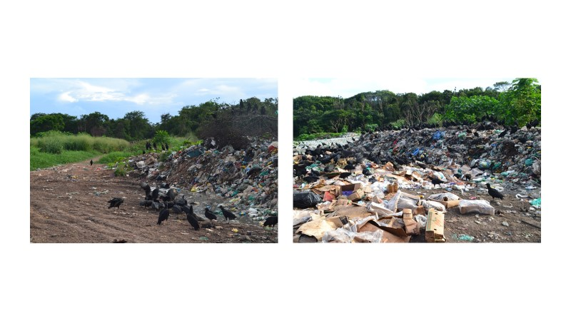

Fonte: Acervo Laboratório de Estudos das Cidades (2018 - 2019).

O novo ciclo econômico do açaí, proporciona ao morador ribeirinho um rendimento econômico que compõe sua renda, apesar de ser considerada uma atividade extrativista não gerando os lucros devidos aos trabalhos, no entanto as pequenas cidades como Ponta de Pedras se beneficiam deste modo agrícola de produção. Existe uma estreita ligação dos moradores da cidade com atividades de agricultura, como se pode constatar em casas que em seus quintais cultivam produtos da floresta, isso acontece, pois, o urbano na Amazônia é uma mistura de estilos da vida rural e de vida na aglomeração (COSTA et al, 2017., NUNES, 2008).

Segundo Becker (2005) a urbanização não se mede só pelo crescimento e surgimento de novas cidades, mas também pela veiculação dos valores da urbanização para sociedade, por essa razão, desde a década de 1980, a Amazônia se caracteriza como uma "floresta urbanizada”. A autora desperta uma reflexão para este novo contexto de urbanização e crescimento demográfico na região Amazônica, que há uma conexão do urbano com o rural. Com o avanço do açaí a área rural se tornou detentora da maior parte da produção do fruto no município e região, a sua comercialização e exportação, vinculou ambas as áreas de plantio e desta forma possibilitou um aumento no consumo da fruta. Os dados demográficos do município destacam o aumento do crescimento urbano, conforme estudo apresentado por Costa et al. (2012) afirmando que, entre 1969 e 2010, a cidade de Ponta de Pedras cresceu, em área, 100%. E no mesmo período teve um incremento à população urbana de 10.421 habitantes, esse crescimento urbano foi, particularmente, expressivo entre 1991 e 2010, quando a área urbana cresceu 126% e a população urbana mais que 111%. Ainda assim a produção de açaí de acordo com o IBGE (2010), em 1997, Ponta de Pedras produzia 8.700 toneladas/ano de açaí; em 2008, essa produção passou para 10.906 toneladas, coincidindo com a intensificação do crescimento urbano. Esse crescimento não se refletiu em melhorias urbanas.

Diante deste processo de expansão em área, outros aspectos foram observados durante o estudo, no urbano, houve o avanço na produção de lixo que se acumulam em volta dos açaizeiros, caracterizando uma perda de qualidade fitossanitária do fruto, que será comercializado e/ou utilizado para alimentação dos ribeirinhos. A deterioração ambiental não traz retornos, pelo contrário, o espaço amazônico vem sendo ocupado e modificado constantemente, transformando suas paisagens, ocasionando em perdas de serviços ambientais pela destruição de ecossistemas importantes (VALOTA, 2016).

A dinâmica do uso da água potável no município é de grande dificuldade considerando que se localiza em uma área de várzea, os moradores da área rural e urbana têm um acesso precário a este recurso. Em diversas moradias entrevistadas o chefe da família relatou utilizar a água do rio para diferentes atividades como lavagem de roupas, limpeza da casa, preparação de alimentos, para as crianças tomarem banho o que aumenta o índice de vulnerabilidade e exposição ao risco em saúde, devido a quantidade de dejetos domésticos e lixos descartados de forma irregular neste mesmo rio. A grande maioria dos moradores da área rural, vão até a cidade para pegar água, onde a mesma é cedida pela prefeitura de maneira gratuita, em uma torneira, esse deslocamento rural e urbano, segundo os moradores em entrevista, a ida à cidade acontece de duas a três vezes por semana, levando de seis a oito litros de água por viagem. No entanto, não há um estudo abrangente sobre a qualidade da água oferecida pelo poder público (Figura 3).

Na área de terra firma mais urbanizada de Ponta de Pedras, encontra-se uma infraestrutura precária, onde apenas 2% dos domicílios possuem coleta de lixo. Já na área de várzea, apenas 12% dos domicílios estão conectados à rede de esgoto para os domicílios mais próximos da área urbana, não existindo tratamento dos afluentes domésticos, os quais são despejados, in natura, nos igarapés, e esses descartes levam diretamente ao rio. Outro dado relevante trata-se da destinação final do lixo, no urbano 21% queima os resíduos, e alegam que a prefeitura não recolhe os resíduos conforme deveria. No rural, esta prática é realizada por 98% dos entrevistados, e alegam que é melhor que jogar no rio, pois o movimento das águas limpa os igarapés e rios (LIMA et al., 2017).

Figura 3. Descarte de lixo e a precariedade do acesso a água nas palafitas.

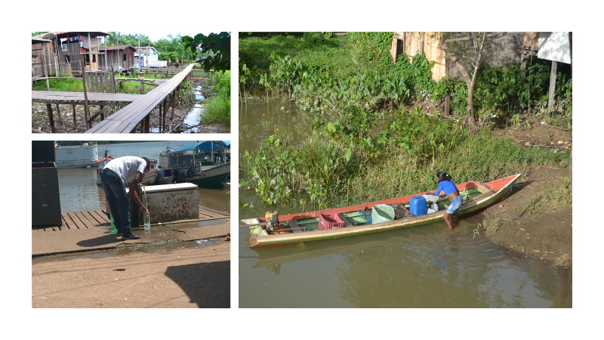

Fonte: Acervo do Laboratório de Estudo das Cidades (2018 - 2019).

Além disso, os moradores do bairro Carnapijó, o que é refletido nos demais bairros da cidade, produzem seus lixos domésticos e muitas vezes ao descartarem em seus quintais de forma inadequada, os mesmos são transportados pelo movimento das marés. Esse grande acúmulo de resíduos se reflete em consequências as comunidades mais próximas, como no caso da comunidade Fortaleza 1, que se localiza há uma hora e meia, de barco, da área urbana. Nas entrevistas realizadas com os moradores da comunidade, alguns relataram um surto de alergia por quase toda a comunidade, eles acreditam que seja por conta da poluição das águas devido aos descartes de lixos.

Um dos moradores descreveu os sintomas como “ter fungos na pele” e nos comunicou que esteve no posto de Saúde do município e ao ser atendido pelo médico não obteve uma resposta e tratamento. Procuramos o assessor do Secretário de Saúde para uma melhor compreensão da situação relatada pelos moradores, o mesmo nos confidenciou que essas alergias veem se tornando cada vez mais frequentes nas comunidades. O secretário ainda disse não saber ao certo que tipo de doença é, abordam como sarda ou micose, mas ainda não há uma análise profunda sobre o caso.

O açaí, grande influenciador do crescimento da cidade, embora na questão econômica, a maioria das famílias ainda possui uma renda mensal abaixo de dois salários-mínimos e apresenta uma grande dependência dos benefícios do governo, como bolsa família e seguro defeso que representam 87% e 93% da população (LIMA, 2017).

Em pesquisa de campo, durante o mês de julho de 2019, os entrevistados nos relataram a dificuldade de obter a mesma quantidade de alimentos vindo da floresta, como ocorria há cinco anos. Nota-se que diante dos relatos obtidos dos moradores ribeirinhos muitos comentaram que observaram mudança no clima local, diminuição de algumas espécies de animais e doenças que antes não eram tão corriqueiras, para eles como pneumonia, hipertensão e colesterol doenças estas mais presentes em ambientes das grandes cidades.

A diferença entre o manejo do açaí doméstico na cidade versus na comunidade é inferida, devido ao modo como é tratado realizado o manejo dos açaizeiros na área urbana devido a disponibilidade de espeço geográfico para o plantio não há um cuidado de ter espaçamento entre as árvores e também pela presença de resíduos de lixos. Na área rural há uma preocupação e disponibilidade de terras para a plantação da fruta. Observou-se durante o campo e em conversa com os entrevistados da comunidade rural Fortaleza que existe, uma seleção e arranjo de espécies de árvores nos quintais domésticos (Figura 4). No entanto, em ambos os lugares a reclamação é a mesma pelo intenso calor, conforme foi descrito por uma moradora na entrevista:

*“Porque se tudo que a gente tem a gente tira, ninguém vai ter mais nada, é isso que eu acho que as pessoas deveriam ter consciência, na realidade não precisamos tanto do açaí, a tarde aqui é horrível de quente, se eu tirar mais árvore dessas como eu vou me esconder, onde meu Deus? ai não importa que esse povo fala que a casa tá no escuro, tá no meio do mato, não tem problema, o importante é preservar e as pessoas não se dão conta disso, infelizmente, e a gente vai perdendo esses animais, eles não tem o que comer, o que eles vão fazer aqui? Vão se afastando com toda certeza, a gente vê muito animais em Anajás quando vai, porque em Anajás a mata fechada, você sente o cheiro da natureza, o sabor, não consegue mais sentir o calor do sol você sente frio” (Entrevistada, 50 anos).*

Ainda na percepção da entrevistada, o manejo do açaizeiro acontece pela roçagem e anelamento das árvores, a tendência é criar bosques homogêneos de açaí, favorecendo o aumento da temperatura e consequentemente interferindo na propagação de algumas doenças por meio de vetores devido ao microclima criado pelas palmeiras. Essa percepção de mudanças na paisagem da região é relatada por poucos moradores, para a grande maioria não têm ocorrido melhorias, e creditam parcela dessa culpa à administração pública (VALOTA & COSTA, 2016). Ao analisar o contexto de saúde e suas interferências, entre elas as condições climáticas relatadas pelos entrevistados ou questões de saúde voltada as políticas públicas, nota-se que a precariedade desses ambientes, poderá torna-se um fator condicionante para propagação de doenças, em especial as de veiculações hídricas, como as parasitoses, dengue, virose e diarreia, que comprometem ou expõem a saúde das crianças e idosos, os grupos mais vulneráveis.

Figura 4. Produção e transporte do açaí em Ponta de Pedras.

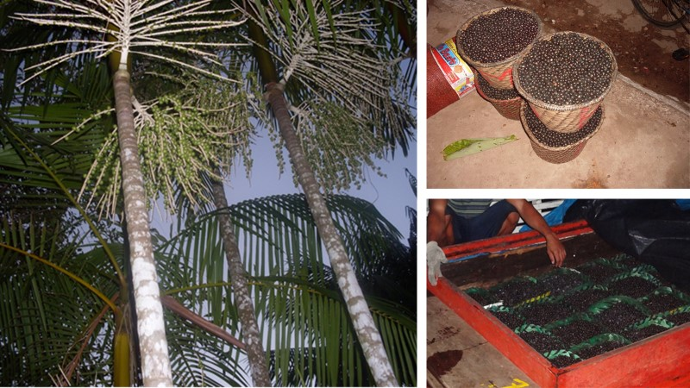

Fonte: Acervo do Laboratório de Estudo das Cidades (2014).

**5. Conclusão**

A partir dos relatos obtidos em campo infere-se que essa degradação ambiental, apresenta efeitos que se reflete na qualidade de vida da população deste município. Ou seja, os impactos ambientais, estão despertando a observação dos moradores quanto as mudanças no clima local, proporcionados mudanças no habitat dos animais.

Estimar-se que esses impactos serão refletidos até mesmo nas questões econômicas da cidade, com a perda de qualidade na produção do açaí o que pode interferir na produção, ocasionando impacto em outros aspectos como clima e qualidade ambiental. Sem dúvidas, Ponta de Pedras necessita de um crescimento econômico e social, mas de forma que ocorra a menor degradação ao meio ambiente, que já está vulnerável, havendo necessidade de intervenções por meio de políticas públicas, que possam mitigar danos ocasionados por este processo. Desta forma, visa-se uma melhora na qualidade de vida das populações moradoras destes ambientes ricos em diversidade não apenas físico, mas cultural e histórico que são as pequenas cidades amazônicas.

**6. Agradecimentos**

Agradecemos ao Conselho Nacional de Desenvolvimento Científico e Tecnológico (CNPq) e à Fundação de Amparo à Pesquisa do Estado de São Paulo (Fapesp), pelo apoio ao desenvolvimento desta pesquisa. A Universidade do Vale do Paraíba (Univap) e ao Laboratório de Estudo das Cidades do Instituto de Pesquisa e Desenvolvimento (IP&D).

**7. Referências bibliográficas**

BECKER, Bertha K. Geopolítica da Amazônia. Estud. Av., São Paulo, v. 19, n. 53, p. 71-86, Apr. 2005.

BRASIL. Lei Federal nº 12.305, de 2 de agosto de 2010. Institui a Política Nacional de Resíduos Sólidos; altera a Lei nº 9.605, de 12 de fevereiro de 1998; e dá outras providências. Diário Oficial [da] República Federativa do Brasil, Poder Executivo, Brasília, DF, 3 ago. 2010. Seção 1, p.3.

COSTA, Sandra Maria Fonseca da et al. Pequenas cidades do estuário do rio Amazonas: fluxo econômico, crescimento urbano e as novas velhas urbanidades da pequena cidade de Ponta de Pedras. Redes (Santa Cruz do Sul. Online), Santa Cruz do Sul, v. 17, n. 2, p. 56-74, jul. 2012.

COSTA, S. M. F. RANGEL, J. A., MONTOIA, G. R. M., VALOTA, E. C. S. **A relação entre a economia do açaí e crescimento urbano em uma pequena cidade do estuário do rio Amazonas: uma reflexão**. Revista geográfica venezoelana, v.58, p-10-25, 2017.

DEL VALLE COELLO, Juan José. **Forest Economies: A Remedy to Amazonian Deforestation?.** IU Journal of Undergraduate Research, v. 2, n. 1, p. 63-71, 2016.

DIAS, B., F., S. Degradação Ambiental: Os Impactos do fogo sobre a Biodiversidade do Cerrado. Dimensões Humanas da Biodiversidade, editora Vozes. Petrópolis, 2006.

IBGE - INSTITUO BRASILEIRO DE GEOGRAFIA E ESTATÍSTICA. CONTAGEM POPULACIONAL 2010. Disponível em: <<http://www.censo2010.ibge.gov.br/sinopse/index.php?uf=15&dados=0>>. Acesso em 20.08.2016.

KREJCIE, Robert V. e MORGAN, Daryle W. Determining Sample Size for Research Activities. **Educational and psychological measurement,** v. 30, p. 607-610, 1970**.** Disponível em <http://journals.sagepub.com/doi/abs/10.1177/001316447003000308>. Acesso em 20.12.2016.

LIMA, Viviana Mendes. **Globalização e saúde na Amazônia:** um estudo de uma pequena cidade - Ponta de Pedra, Ilha do Marajó, Pará. 2017. Tese (Doutorado em Saúde Global e Sustentabilidade) - Faculdade de Saúde Pública, Universidade de São Paulo, São Paulo, 2017. doi:10.11606/T.6.2018.tde-09102018-140006. Acesso em: 13-08-2019.

LIMA, Viviana Mendes; COSTA, Sandra Maria Fonseca da; RIBEIRO, Helena. **Uma contribuição da metodologia Peir para o estudo de uma pequena cidade na Amazônia: Ponta de Pedras, Pará**.**Saude soc.**, São Paulo, v. 26, n. 4, p. 1071-1086, 2017.

NUNES, B. F. 2008. **A interface entre o urbano e o rural da Amazônia brasileira**. Em: E. CASTRO (org.). *Cidades na floresta*. Annablume, São Paulo, Brasil.

OLIVEIRA, José Aldemir de. **A cultura, as cidades e os rios na Amazônia**. Cienc. Cult., São Paulo, vol. 58, n. 3, p. 27-29, Sept. 2006. Disponível em: <http://cienciaecultura.bvs.br/scielo.php?script=sci_arttext&pid=S000967252006000300013&lng=en&nrm=iso>. Acessado: 13-08-2019.

RIBEIRO, Helena. **Olhares geográficos:** Meio Ambiente e Saúde, 2005.

VALOTA, Ed Carlos; COSTA, Sandra. **Sociedade e natureza:** Análise da paisagem e da ocupação urbana em ambiente de várzea de uma pequena cidade do estuário amazônico. 1º Colóquio Internacional ICHT. Imaginário: Construir e Habitar a Terra - Cidades Inteligentes e Poéticas Urbanas. São Paulo: FAUUSP, 2016.

1. Os estados e municípios produtores de açaí, em escala global, de acordo com dados apresentados pelos autores (Disponíveis no IBGE, Prefeitura Municipal de Belém, Secretaria de Fazenda do Estado do Pará, Cooperativa Agrícola Mista de Tomé-Açu e do Ministério de Desenvolvimento, Indústria e Comércio Exterior), para 2014 estimou-se em 50 mil toneladas de polpa comercializados para outros estados, 5 mil a 6 mil toneladas são exportadas para 31 países, com dominância dos Estados Unidos e Japão (TAVARES e HOMMA, 2015, p.1-2)
2. A pesquisa de campo ocorreu na área urbana e rural do município de Ponta de Pedras, por meio da aplicação de formulários, e foi aprovada pelo Comitê de Ética, sob o número 099377/2015 da Faculdade de Saúde Pública da USP.
3. Comitê de Ética em Pesquisa da Universidade do Vale do Paraíba (sob o, registro 69815317.8.0000.5503).
4. A Lei no 12.305/2010 define, em seu Artigo 3º, a destinação final ambientalmente adequada que inclui a reutilização, a reciclagem, a compostagem, a recuperação e o aproveitamento energético ou outras destinações admitidas pelos órgãos competentes do Sistema Nacional do Meio Ambiente (Sisnama), do Sistema Nacional de Vigilância Sanitária (SNVS) e do Sistema Único de Atenção à Sanidade Agropecuária (Suasa), entre elas a disposição final, observando normas operacionais específicas de modo a evitar danos ou riscos à saúde pública e à segurança e a minimizar os impactos ambientais adversos (PNRS 2010).